

FACULTAD DE INGENIERÍA

ESCUELA ACADÉMICO PROFESIONAL DE INGENIERÍA DE SISTEMAS

PRINCIPIOS S.O.L.I.D.


Autores:
Alegría Mamani, José Antonio
Alvarez Huamaní, Izabo Rosario
Bardales Rojas, Enoc
Huaman Francia, Yassel Aracely
Palomino Sotelo,Ronald

Asesor:
Coronel Castillo, Eric Gustavo

Lima - Perú

2017
ÍNDICE
 | Pág.
- INTRODUCCIÓN | 3
- RESUMEN | 4
- CUERPO | 5
- PRINCIPIOS SOLID | 5
3.1.1 Single Responsibility Principle (SRP) | 5
3.1.2 Open-Closed Principle (OCP) | 5
3.1.3 Liskov Substitution Principle (LSP) | 6
3.1.4 Interface Segregation Principle (ISP) | 6
3.1.5 Dependency Inversión Principle (DIP) | 6
3.2. Casos | 7
3.2.1 Ejemplo de Single Responsibility Principle (SRP) | 7
3.2.2 Ejemplo de Open-Closed Principle (OCP) | 8
3.2.3 Ejemplo de Liskov Substitution Principle (LSP) | 9
3.2.4 Ejemplo de Interface Segregation Principle (ISP) | 10
3.2.5 Ejemplo de Dependency Inversión Principle (DIP) | 11
CONCLUSIONES | 12
REFERENCIAS BIBLIOGRAFICAS | 13

- INTRODUCCIÓN
El siguiente informe tratara sobre los principios SOLID, si bien es cierto SOLID es un acrónimo que inventado por Robert C. Martin a comienzos de la década del 2000 para poder establecer los cinco principios básicos de la programación orientada a objetos y diseño. Este acrónimo tiene mucha relación con los patrones de diseño, en especial, con la alta cohesión y el bajo acoplamiento.
Cuando estos principios son aplicados en conjunto es más probable que un desarrollador cree un sistema que sea fácil de mantener y ampliar con el tiempo.
Según Carlos Blé los principios SOLID son “Son cinco principios fundamentales, uno por cada letra, que hablan del diseño orientado a objetos en términos de la gestión de dependencias. Las dependencias entre unas clases y otras son las que hacen al código más frágil o más robusto y reutilizable.” (2010, p. 105).
Asimismo, este estudio revela que el problema con el modelado tradicional es que no se ocupa en profundidad de la gestión de dependencias entre clases sino de la conceptualización. Quién decidió resaltar estos principios y darles nombre a algunos de ellos fue Robert C. Martin, allá por el año 1995.
Con el objetivo de dar a conocer un poco más sobre los principios SOLID, especificando cada uno de los cinco principios, la tarea consiste en la recopilación de información, así mismo buscando en libros, revistas para poder complementar las ideas del lector, este estudio será bibliográfico.

- RESUMEN
Estos principios tienen bastante relación con los patrones de diseño, en especial con la alta cohesión y el bajo acoplamiento.
Si bien es cierto estos principios tienen como objetivo tener un buen diseño de programación para poder abarcar la fase de mantenimiento de una manera más legible, así como poder conseguir nuevas funcionalidades sin que tener que modificar grandes partes de un código antiguo.
Para hacer un mantenimiento de este tipo puede abarcar el 80% de un proyecto de software por lo que tenemos que valorar un buen diseño.
El primer principio es: El principio de Responsabilidad simple, trata de destinar cada clase a una finalidad sencilla y concreta. Muchas veces estamos tentados a utilizar un método reutilizable que no usaremos, pero el problema es a la larga cuando necesitemos de ese mismo método desde otra clase, pero para que no haya problemas es necesario crear una clase para la finalidad del método, para que a la larga no nos perjudique y no toparnos con que las clases realizan tareas que no son de su responsabilidad.
El segundo principio es: El principio es Abierto/Cerrado. Según Bertrand el diseño de este principio debe de ser abierto para poder extender, pero cerrado para poder modificarse. Es fácil cuando lo mencionamos de esta forma, pero es complicado porque no se sabe por dónde extender y por donde no debemos de modificar y peor aún no se sabe cómo reaccionaran las clases.
El tercer principio es: El principio es Sustitucion Liskov y nos habla sobre la importancia de crear todas las clases derivadas para que puedan ser tratadas como la propia clase base. Cuando nosotros creamos clases derivadas debemos de asegurarnos de no re implementar métodos que hagan que los métodos de la clase base no funcionases si se tratasen como un objeto de esa clase base.
El cuarto principio es: El principio de segregación de interfaz. Aunque algunos lo confunden con el principio de responsabilidad única tiene matices diferentes que estudiaremos a continuación. Fue propuesto originalmente por Robert C. Martin, también conocido como “tío Bob” (Uncle Bob).
El quinto principio es: El principio de Inversión de dependencias. Este principio tiene como objetivo el uso de abstracciones para poder conseguir que una clase interactúe con otras clases sin que esta la conozca directamente. Esto quiere decir que las clases del nivel superior no tienen que conocer a las clases de nivel inferior. Dicho de otra forma, no debe conocer los detalles. Existen diferentes patrones como la inyección de dependencias o service locator que nos permiten invertir el control.

- CUERPO
  - PRINCIPIOS SOLID
    - Single Responsibility Principle (SRP)
La primera letra de SOLID nos hace citar al principio de Responsabilidad Única. La idea de este principio es fácil de entender, pero conforme un programa se va haciendo más grande, es más difícil de implementar.
Lo que nos pide este principio es que cada clase debe tener una única responsabilidad, por lo que si estamos programando una clase que se ocupa de diferentes cosas es conveniente partirla en dos o más clases. Con esto se consigue mayor mantenibilidad y se clarifica el código, haciéndolo más sostenible. Muchas veces estamos tentados de programar demasiadas cosas en una misma clase, pero esto aumenta el acoplamiento de dos funcionalidades que pueden cambiar por razones diferentes o en momentos distintos.

Cada clase debería tener un único motivo para ser modificada. Si estamos delante de una clase que se podría ver obligada a cambiar ante una modificación en la base de datos y a la vez, ante un cambio en el proceso de negocio, podemos afirmar que dicha clase tiene más de una responsabilidad o más de un motivo para cambiar. (R. Martin)
Una clase debe de tener una razón para existir, nuestras clases y los objetos que se crean a partir de estas clases deben de tener una razón para existir ya sea almacenar datos o hacer consultas web o presentar información en la pantalla y siempre debe de ser una razón.
3.1.2 Open-Closed Principle (OCP)
En un mal diseño, cuando se modifica una funcionalidad durante el ciclo de vida, suele conllevar una cadena de cambios en módulos dependientes uno de otros. Para evitar esto, debemos usar este principio Open/Close (OC).

Según Delechamp el principio Open-Closed Principle (OCP) dice que un programa debe ser abierto a ampliarse, pero cerrado a la modificación. El objetivo de este principio es adquirir una modelización donde podrá incorporar nuevos comportamientos sin cambiar la mecánica interna.
Nos da a entender que nuestro código debería ser abierto a extensiones, pero cerrado a modificaciones.” (2016, p. 97).

Las clases deben ser capaces de extenderse sin modificar su contenido. Seguir este principio ayudara a que nuestros sistemas sean más mantenibles en el tiempo y soporten mejor los cambios. Seguir este principio demasiado a rajatabla puede ser perjudicial para el proyecto, ya que el abuso de interfaces reducirá la productividad y la legibilidad. Debemos usar el sentido común en base a nuestro conocimiento del proyecto.

    - Liskov Substitution Principle (LSP)
El método sobre el Likov fue introducido por Barbara Liskov, en el año de 1987 durante una conferencia en lo cual decía sobre que la jerarquía y la Abstracción de datos.
Su principal objetivo era de asegurar sobre que la herencia entre a las clases de la POO, sobre que las clases derivada no esté únicamente, sino que debe comportarse como una clase base.
El método Liskov Subtitution Principle lo que nos permite es que si una función recibe un objeto como parámetro, de nuestro código está usando una clase y también está extendida, tendremos que poder utilizar los diferentes clases hijas que hemos creado y al utilizarlo que no genere ningún error y que el programa siga siendo válido. Ejemplo la variable tipo A, en su lugar lo pasamos a una variable de tipo B, que hereda de la variable tipo A, esta función debe proceder correctamente. Por el propio polimorfismo, para que permita el paso de los parámetros, aunque quien reciba como parámetro no es exactamente que la variable tipo A, sino que la variable tipo B. El concepto de la sustitución de liskov es que se pueda realizar mediante la herencia.

    - Interface Segregation Principle (ISP)
El principio de segregación de interfaces viene a decir que ninguna clase debería depender de métodos que no usa. Por tanto, cuando creemos interfaces que definan comportamientos, es importante estar seguros de que todas las clases que implementen esas interfaces vayan a necesitar y ser capaces de agregar comportamientos a todos los métodos. En caso contrario, es mejor tener varias interfaces más pequeñas.
Las interfaces nos ayudan a desacoplar módulos entre sí. Esto es así porque si tenemos una interfaz que explica el comportamiento que el módulo espera para comunicarse con otros módulos, nosotros siempre podremos crear una clase que lo implemente de modo que cumpla las condiciones. El módulo que describe la interfaz no tiene que saber nada sobre nuestro código y, sin embargo, nosotros podemos trabajar con él sin problemas.
Este principio divide las interfaces que son muy grandes en otras más pequeñas y adaptadas al cliente, ya que las interfaces pesadas no escalan bien.
Una interface lo marca el cliente que lo consume, por lo tanto, no debe tener métodos que no va a utilizar.
    - Dependency Inversión Principle (DIP)
La inversión de dependencias da origen a la conocida inyección de dependencias, una de las mejores técnicas para lidiar con las colaboraciones entre clases, produciendo un código reutilizable, sobrio y preparado para cambiar sin producir efectos “bola de nieve”.
Según Carlos Blé la Dependency Inversión Principle (DIP) explica que un módulo concreto A, no debe depender directamente de otro módulo concreto B, sino de una abstracción de B.(2010, p. 108).
Se sabe que tal abstracción es una clase o una interfaz que puede que sea abstracta y sirve de base para un conjunto de clases hijas. Si fuese el caso de un lenguaje interpretado no se necesita deﬁnir interfaces, ni siquiera jerarquías pero el concepto se aplica igualmente.
Carlos Blé propone un ejemplo para poder entender a DIP:
La clase Lógica necesita de un colaborador para guardar el dato en algún lugar persistente. Disponemos de una clase MyBD que es capaz de almacenar Dato en una base de datos MySQL y de una clase FS que es capaz de almacenar Dato en un ﬁchero binario sobre un sistema de ﬁcheros NTFS. Si en el código de Lógica escribimos literalmente el nombre de la clase MyBD como colaborador para persistir datos, ¿Cómo haremos cuando necesitamos cambiar la base de datos por ﬁcheros binarios en disco?. No quedará otro remedio que modiﬁcar el código de Lógica. Silasclases MyDB y FS implementasen una misma interfaz IPersistor para salvar Dato, podríamos limitarnos a usar IPersistor (que es una abstracción) en el código de Lógica.
Cuando los requerimientos exigiesen un cambio de base de datos por ﬁcheros en disco o viceversa, sólo tendríamos que preocuparnos de que el atributo _myPersistor de la clase Lógica, que es de tipo IPersistor contuviese una instancia de MyDB o bien de FS. (2010, p. 109).

3.2. Casos
3.2.1 Ejemplo de Single Responsibility Principle (SRP)
Para poder entender con mayor facilidad nos apoyaremos en un ejemplo concreto y simple.
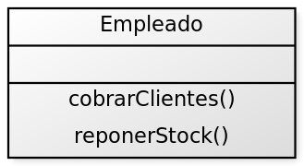
Tenemos que diseñar un supermercado, un claro ejemplo podría ser:

Tenemos una clase empleado que puede cobrar a los clientes en la caja registradora, pero también repone el Stock.
Al parecer no parece mala idea. Pero supongamos que nos piden que cambie el proceso de cobro a clientes añadiendo funcionalidades de pago con tarjeta o que el supermercado crezca y ahora se contrate gente específicamente para reponer el stock de productos. En ambos casos tenemos que tocar en la clase empleado, y es posible que una modificación en una funcionalidad pueda tener efectos colaterales en la otra.
Si seguimos este principio deberíamos haber hecho un modelo similar a este:
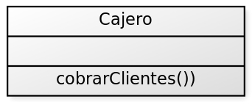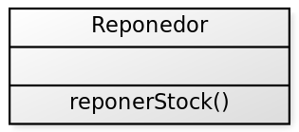
Así las peticiones de cambio serán más sencillas de implementar y una nueva incorporación al equipo de desarrollo no tendrá tantos problemas para entender el código.
Hay que recordar que, en orientación a objetos, los objetos no tienen necesariamente que corresponderse con objetos del mundo real, y que aunque en realidad exista una sola persona que se ocupe de ambas cosas, podemos crear un objeto para cada rol que desempeña.
3.2.2 Ejemplo de Open-Closed Principle (OCP)
Ejemplo aplicando OCP: Mal diseño - Original.
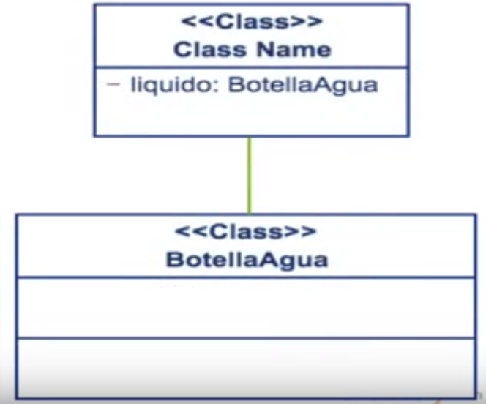

OCP: Añadiendo funcionalidad.
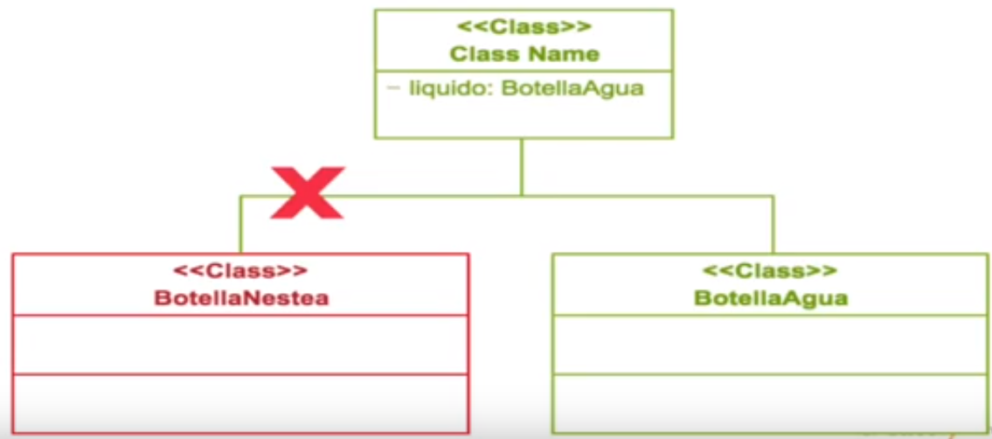
OCP: Aplicando el uso herencia.
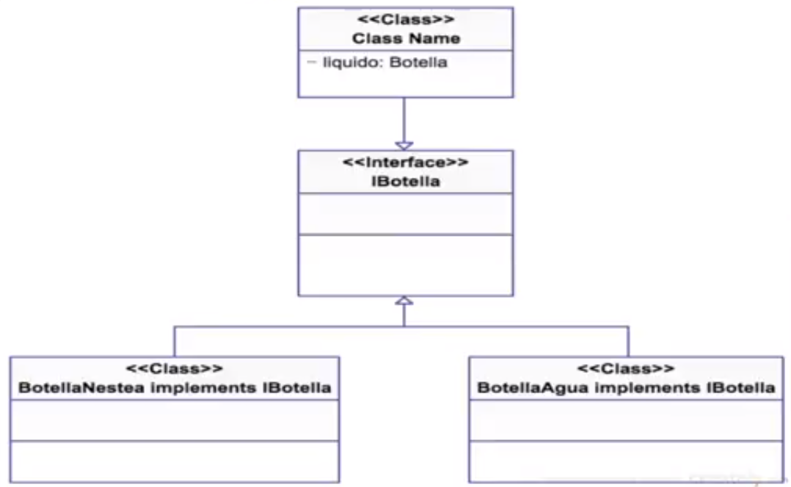

3.2.3 Ejemplo de Liskov Substitution Principle (LSP)
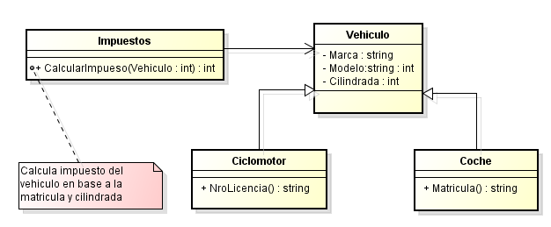
3.2.4 Ejemplo de Interface Segregation Principle (ISP)
Para una mejor comprensión se muestra a continuación un diagrama en el cual se tiene el problema del 4to principio SOLID.
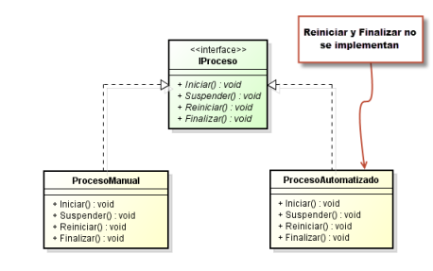
Problema que rompe el 4to principio SOLID
Problema: Como podemos ver en el diagrama de clases. Se tiene una interfaz IProceso que define las firmas: Iniciar, Suspender, Reiniciar, Finalizar para todo proceso. Así mismo tenemos una clase ProcesoManual y ProcesoAutomatizado que implementa la interfaz IProceso. Aquí vemos claramente cómo se rompe el 4to principio SOLID, ya que no debería existir implementación de los métodos Reiniciar y Finalizar de la clase ProcesoAutomatizado ya que todo proceso automatizado no se reinicia ni finaliza su actividad. Entonces rompemos la regla: Clientes no deben ser forzados a depender de interfaces que no usen.
Para esto se debería aplicar la siguiente solución.
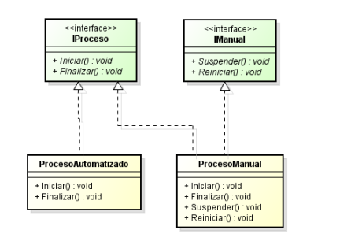
Solución Aplicando el 4to Principio SOLID
La clase ProcesoAutomatizado solo implementa la interfaz IProceso, ya que mencionamos anteriormente no debería conocer ni implementar las firmas de la interfaz IManual, siendo que esta interfaz solo va ser implementada por ProcesoManual.

3.2.5 Ejemplo de Dependency Inversión Principle (DIP)
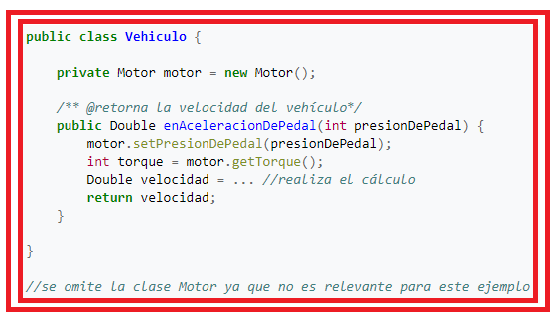
(Muestra una implementación sin inyección de dependencias)
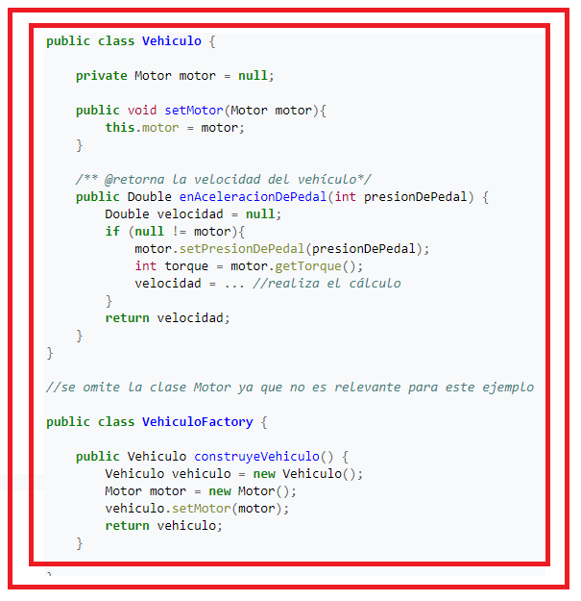
(Implementación usando inyección de dependencias)
CONCLUSIONES
- EL 3método Liskov nos ayuda a permitir utilizar la herencia de forma correcta y siempre tener más cuidado a la hora que extendemos una clase, pero practicando este método nos permitirá ahorrar casi la mayoría de los errores.
- El 4principio de segregación de interfaces nos ayuda a no obligar a ninguna clase a implementar métodos que no utiliza. Esto nos evitará problemas que nos pueden llevar a errores inesperados y a dependencias no deseadas. Además, nos ayuda a reutilizar código de forma más inteligente.
- Cuando hablamos del quinto principio nos referimos a la inversión de dependencias, este principio habla de la estabilidad y la capacidad de la reutilización de los componentes de alto nivel en una aplicación.

REFERENCIAS BIBLIOGRAFICAS
- Blé, Carlos, et al. Diseño Ágil con TDD. España: Raleigh, North Carolina, 2010.296pp. ISBN: 9781445264714 1445264714
- DELECHAMP, Frederic y LAUGUIE, Henri. Java y Eclipse. Barcelona, 2016. (97)512p.
ISBN: 978-2-409-00281-6
- Martin, Robert C. (2003). Agile Software Development, Principles, Patterns, and Practices. Prentice Hall. p. 95. ISBN 978-0135974445.
- PAGE-JONES, Meilir (1988). The Practical Guide to Structured Systems Design. Yourdon Press Computing Series. p. 82. ISBN 978-8120314825.
- BLÉ, Carlos. Diseño Ágil con TDD.España:lulu.com, 2010. 301 pp. ISBN: 9781445264714
- Martin, Robert C. (2003). Agile Software Development, Principles, Patterns, and Practices. Prentice Hall. p. 95. ISBN 978-0135974445.
- Page-Jones, Meilir (1988). The Practical Guide to Structured Systems Design. Yourdon Press Computing Series. p. 82. ISBN 978-8120314825.

